MEDIENINFORMATION
Würth Elektronik bei der Schiffstaufe des Start-ups Unleash Future Boats
Elektronik für autonome Wassertaxis
Waldenburg, 10. August 2021 – Am 7. August 2021 wurde im Stadthafen in Schleswig der Prototyp „ZeroOne“ einer emissionsfreien, autonomen Fähre feierlich zu Wasser gelassen. Einer der Festredner war Alexander Gerfer, CTO der Würth Elektronik eiSos Gruppe. Der Hersteller elektronischer Bauelemente ist Technologiepartner des Start-ups Unleash Future Boats. Aktuell werden mit Development Kits und Funkmodulen des Elektronikherstellers Lösungen für die Kommunikation der Boote evaluiert, eine zentrale Schlüsseltechnologie für autonome Wasserfahrzeuge.
„Im Juni haben wir unser Konzept auf Einladung von Würth Elektronik publikumswirksam auf dem GREENTECH FESTIVAL in Berlin präsentieren können. Umso mehr freut es uns, unseren Partner jetzt zur Schiffstaufe unseres Prototyps dabei zu haben“, sagt Lars Engelhard, CEO von Unleash Future Boats.
Beim frisch getauften ZeroOne handelt es sich um den Prototyp eines autonom fahrenden Hightech-Katamarans mit elektrischem Brennstoffzellen-Antrieb, der seine Energie aus grünem Wasserstoff bezieht. Als barrierefreie Elektro-Passagierfähre für bis zu 12 Passagiere und deren Ausrüstung wie Fahrräder, Rollstühle oder Kinderwägen wird das Boot auf dem Ostsee-Meeresarm Schlei getestet. Niedrigwassertaugliche „Schleiboote“ sollen als On-Demand-Wassertaxis zukünftig Teil eines nachhaltigen Mobilitätskonzepts für die Bevölkerung und die Gäste der Schleiregion werden und anderen Küstenregionen und für Binnengewässer als Modell dienen.
Start-up-Förderung durch Wissenstransfer
In seiner Rede erläuterte Alexander Gerfer, wie das Unternehmen über ein „Scouting“ nach Start-ups sucht, die in nachhaltige Zukunftsthemen investieren und wie es dann konkret zu der Technologiepartnerschaft mit Unleash Future Boats kam. Diese Partnerschaft ist sehr umfassend. Das Team der Würth Elektronik eiSos stellte Kontakte zu unterschiedlichen Gesellschaften in der Würth-Gruppe her und bot umfangreiches Know-how und Unterstützung beim Aufbau des Kommunikationsnetzwerkes und der Entwicklung der elektronischen Baugruppen an. Die Zusammenarbeit soll weiter intensiviert werden, damit die ersten praxistauglichen Wassertaxis möglichst schnell den Betrieb aufnehmen können.
„Ich freue mich, bei diesem höchst emotionalen Moment der Bootstaufe dabei sein zu können. Umso mehr, weil wir hier Zeugen des Beginns einer völlig neuen, umweltschonenden Küstenseefahrt sind. Ich bin stolz, dass Würth Elektronik hier mit an Bord ist“, sagt Alexander Gerfer. „Wir wünschen gute Fahrt und allzeit eine Handbreit Wasser unter dem Kiel.“

Verfügbares Bildmaterial
Folgendes Bildmaterial steht druckfähig im Internet zum Download bereit: https://kk.htcm.de/press-releases/wuerth/
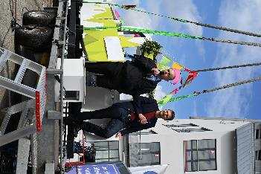  Bildquelle: Würth Elektronik  Alexander Gerfer, CTO der Würth Elektronik eiSos Gruppe und Lars Engelhard, CEO von Unleash Future Boats, bei der Taufe des Schleiboote-Prototyps. (vlnr) | 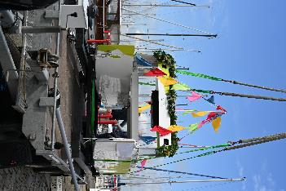  Bildquelle: Würth Elektronik  Der Schleiboote-Prototyp ZeroOne ist bereit, ins Hafenbecken gehoben zu werden.

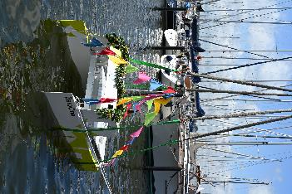
Bildquelle: Würth Elektronik
Der Schleiboote-Prototyp ZeroOne wird zu Wasser gelassen

Über die Würth Elektronik eiSos Gruppe
Die Würth Elektronik eiSos Gruppe ist Hersteller elektronischer und elektromechanischer Bauelemente für die Elektronikindustrie und Technologie-Enabler für zukunftsweisende Elektroniklösungen. Würth Elektronik eiSos ist einer der größten europäischen Hersteller von passiven Bauteilen und in 50 Ländern aktiv. Fertigungsstandorte in Europa, Asien und Nordamerika versorgen die weltweit wachsende Kundenzahl.
Das Produktprogramm umfasst EMV-Komponenten, Induktivitäten, Übertrager, HF-Bauteile, Varistoren, Kondensatoren, Widerstände, Quarze, Oszillatoren, Power Module, Wireless Power Transfer, LEDs, Sensoren, Steckverbinder, Stromversorgungselemente, Schalter, Taster, Verbindungstechnik, Sicherungshalter sowie Lösungen zur drahtlosen Datenübertragung.
Die Verfügbarkeit ab Lager aller Katalogbauteile ohne Mindestbestellmenge, kostenlose Muster und umfangreicher Support durch technische Vertriebsmitarbeitende und Auswahltools prägen die einzigartige Service-Orientierung des Unternehmens.
Durch die Technologiepartnerschaft mit dem Formel-E-Team Audi Sport ABT Schaeffler und die Unterstützung der Formula-Student-Rennserie zeigt das Unternehmen seine Innovationsstärke im Bereich eMobility
(www.we-speed-up-the-future.com).
Würth Elektronik ist Teil der Würth-Gruppe, dem Weltmarktführer für Montage- und Befestigungstechnik. Das Unternehmen beschäftigt 7 300 Mitarbeitende und hat im Jahr 2020 einen Umsatz von 823 Millionen Euro erwirtschaftet.
Würth Elektronik: more than you expect!
Weitere Informationen unter www.we-online.com

Weitere Informationen:  Würth Elektronik eiSos GmbH & Co. KG  Sarah Hurst  Max-Eyth-Straße 1  74638 Waldenburg  Telefon: +49 7942 945-5186  E-Mail: sarah.hurst@we-online.de  www.we-online.com | Pressekontakt:  HighTech communications GmbH  Brigitte Basilio  Brunhamstraße 21  81249 München  Telefon: +49 89 500778-20  Telefax: +49 89 500778-77  E-Mail: b.basilio@htcm.de  www.htcm.de

